Dự thi viết bài truyền thông
Lát cắt chặng đường thanh xuân
“Sống hết dẫu trái tim còn đầy bỡ ngỡ
Thênh thang bước đi giữa trời rực rỡ…”
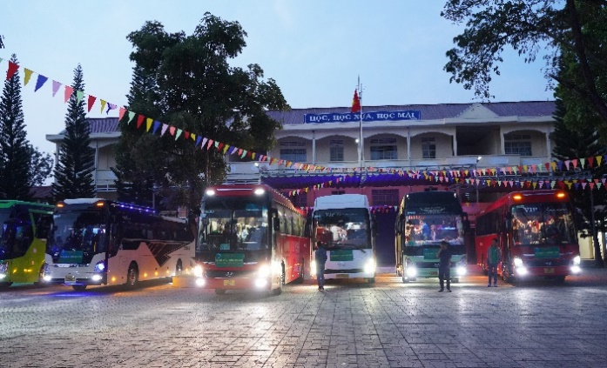
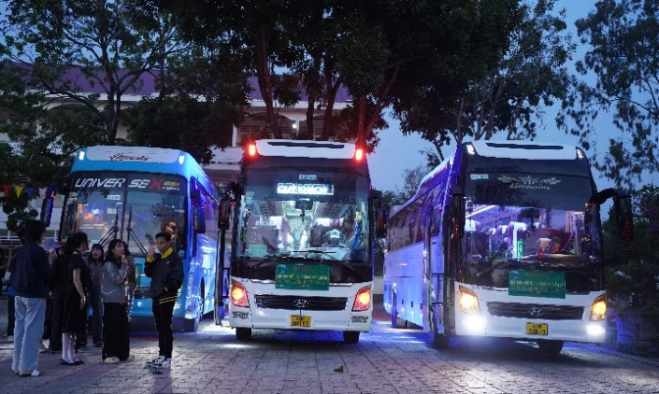
Câu hát của nhạc sĩ Ngô Lan Hương vang lên như một lời nhắc nhở dịu dàng mà tha thiết về tuổi trẻ – quãng đời đẹp đẽ nhất, rực rỡ nhất nhưng cũng trôi qua nhanh nhất. Sau một cuộc hành trình dài, chuyến trải nghiệm hai ngày một đêm từ Lâm Hà đến Phan Thiết của lớp 12A1 – Trường THPT Lâm Hà đã khép lại, để lại trong lòng chúng tôi biết bao cảm xúc khó gọi tên. Đó không chỉ là một chuyến đi, mà còn là một mảnh ghép thanh xuân, là những kỷ niệm trong trẻo, hồn nhiên sẽ theo chúng tôi suốt chặng đường trưởng thành về sau.

Từ sáng sớm, cổng Trường THPT Lâm Hà đã rộn ràng hơn thường ngày. Học sinh từ các lớp tập trung đông đủ, ai cũng mang trên gương mặt sự háo hức, vui tươi. Riêng với chúng tôi – lớp 12A1, chuyến đi này mang ý nghĩa đặc biệt hơn cả, bởi đó có thể là một trong những lần cuối cùng cả lớp cùng nhau đi xa. Dưới sự quan tâm ân cần của cô giáo chủ nhiệm Trần Thị Hồng Gấm, từng lời dặn dò, từng ánh mắt yêu thương khiến lòng chúng tôi ấm lại. Trong tâm thế phấn khởi, tiếng cười nói xen lẫn tiếng gọi nhau í ới, tất cả như báo hiệu cho một hành trình đầy niềm vui phía trước.

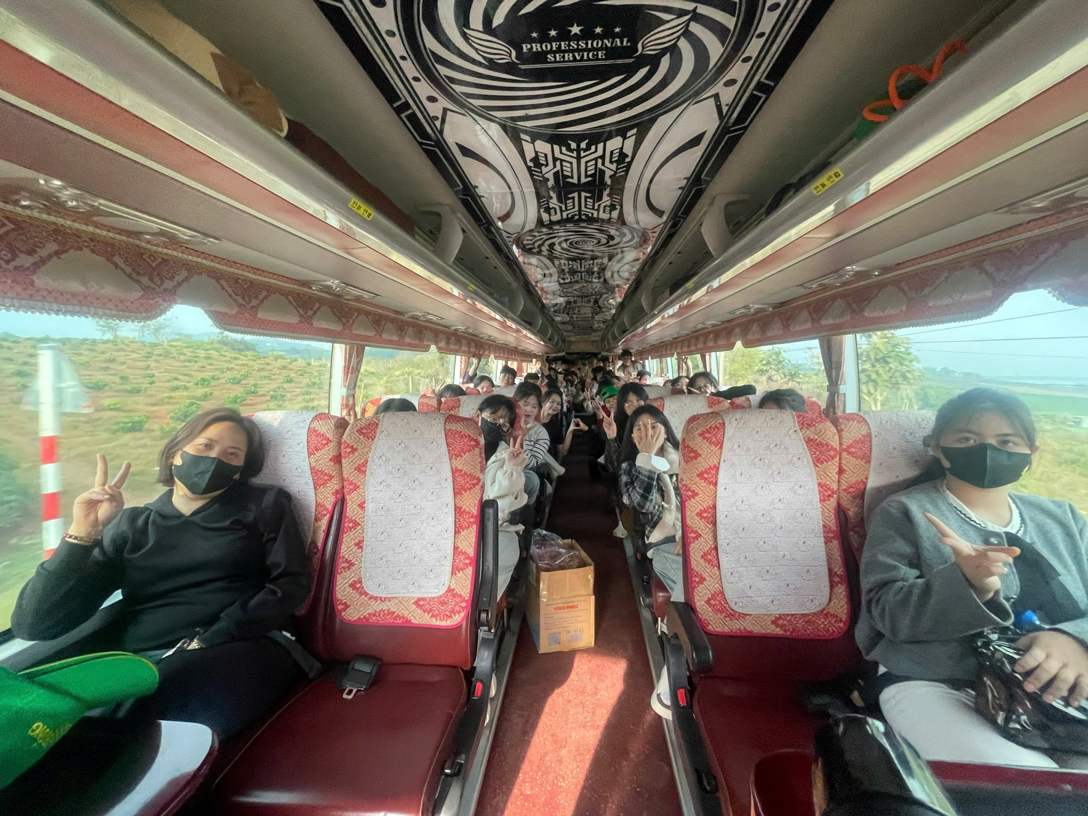
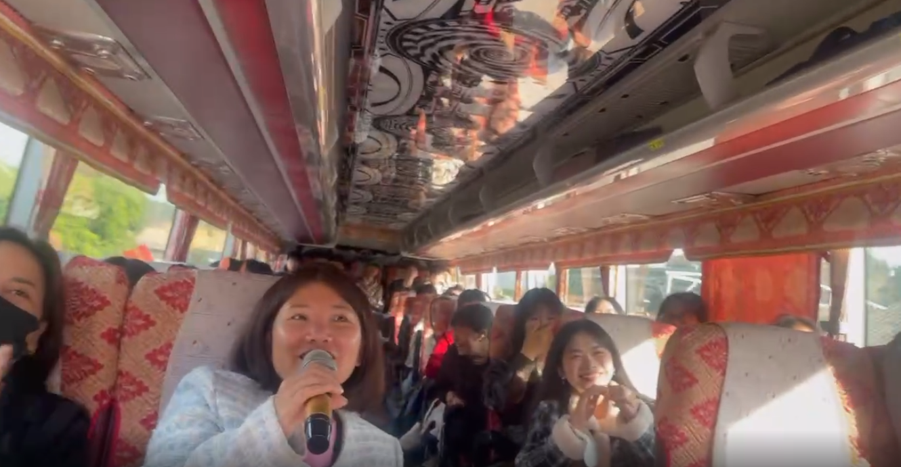
Chiếc xe lăn bánh, mang theo những trái tim trẻ trung đang rộn ràng cảm xúc. Cả lớp vui vẻ trò chuyện, chia sẻ đồ ăn, kể cho nhau nghe những câu chuyện không đầu không cuối nhưng đầy tiếng cười. Điểm dừng chân ăn sáng tuy giản dị nhưng lại tràn ngập sự gắn kết. Khi làm quen với anh hướng dẫn viên Đô và bác tài xế trong bầu không khí sáng sớm còn ảm đạm, sự thân thiện và nhiệt tình của mọi người đã xua tan cái lạnh của buổi sớm mai, thay vào đó là cảm giác gần gũi, ấm áp và đầy niềm vui.

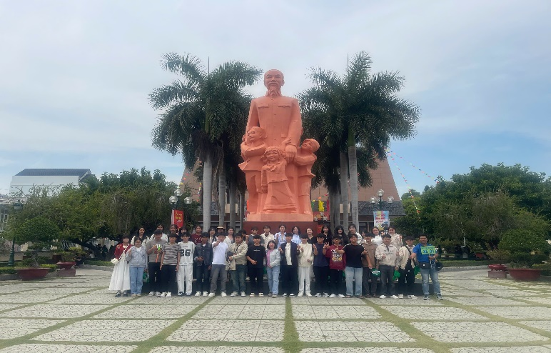
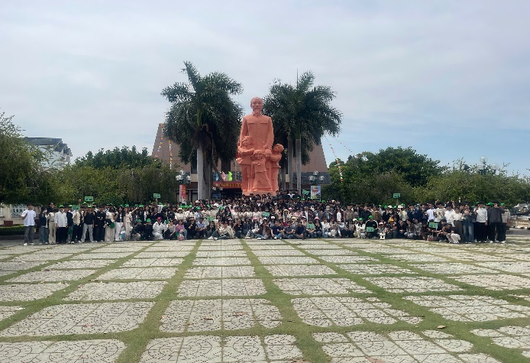
Từ Lâm Hà rời xa những triền đồi, rừng thông và sương sớm, chuyến xe đưa chúng tôi đến với Phan Thiết – vùng đất của nắng, gió và biển xanh. Trên xe, tiếng hát vang lên rộn rã, từng bài ca quen thuộc gắn liền với tuổi học trò được cất lên bằng cả trái tim. Ngoài kia, cảnh vật thay đổi từng khoảnh khắc, từ núi rừng hùng vĩ đến biển cả mênh mông, khiến cảm xúc trong chúng tôi dâng trào khó tả. Đó là sự ngỡ ngàng, là niềm háo hức trước những điều mới lạ, là cảm giác thanh xuân đang được sống trọn vẹn từng giây phút.

Điểm đến đầu tiên tại Phan Thiết là Bảo tàng Hồ Chí Minh và Trường Dục Thanh – nơi ghi dấu những năm tháng Bác Hồ từng dạy học và nuôi dưỡng khát vọng cứu nước. Giữa không gian trầm mặc và xanh mát của trường Dục Thanh – nơi Bác Hồ từng dừng chân giảng dạy, buổi trải nghiệm hướng nghiệp không chỉ là một chuyến tham quan, mà là một cuộc gặp gỡ sâu sắc với lịch sử và với chính tương lai của mỗi học sinh. Những lối đi rợp bóng cây, mái ngói cổ kính, lớp học giản dị năm xưa như nhắc chúng tôi rằng: từ những điều rất bình thường, nếu có lý tưởng, tri thức và ý chí, con người vẫn có thể làm nên hành trình phi thường Trong không gian trang nghiêm, chúng tôi thành kính dâng hương, bày tỏ lòng biết ơn sâu sắc đối với vị lãnh tụ vĩ đại của dân tộc. Qua lời thuyết minh đầy tâm huyết, xúc động và dạt dào cảm xúc của chị hướng dẫn viên, từng trang lịch sử như sống lại, giúp chúng tôi hiểu hơn về truyền thống yêu nước, tinh thần hiếu học và lý tưởng cao đẹp của Bác. Chuyến tham quan không chỉ mang lại kiến thức bổ ích mà còn khơi dậy trong lòng mỗi học sinh niềm tự hào và trách nhiệm với tương lai đất nước. Hình ảnh Bác Hồ tuổi trẻ miệt mài gieo chữ đã khơi dậy trong chúng tôi câu hỏi lớn về con đường nghề nghiệp: Mình sẽ sống và cống hiến như thế nào cho xã hội? Rời Dục Thanh, mỗi học sinh mang theo một ước mơ được thắp sáng – ước mơ học tập nghiêm túc, rèn luyện bản thân và dấn thân vào nghề nghiệp bằng trái tim biết yêu thương và khát vọng phụng sự đất nước.
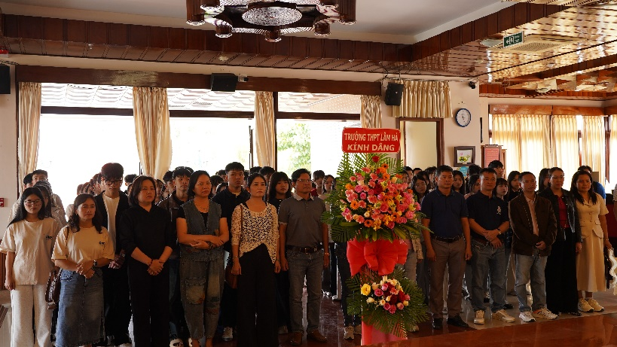
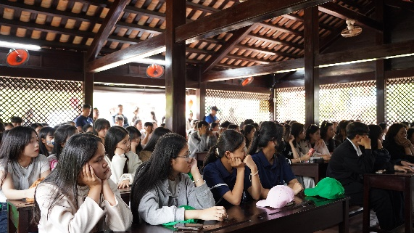
Sau hành trình dài, chúng tôi đến khách sạn, háo hức nhận phòng. Cảnh xếp phòng, chọn bạn cùng phòng, kéo vali, cười đùa rộn rã khiến không khí thêm phần náo nhiệt. Đứng trước ban công, phóng tầm mắt ra biển xanh bao la, từng con sóng vỗ về bờ cát trắng, lòng chúng tôi bỗng chùng lại vì xúc động. Đó là cảm giác bình yên hiếm hoi giữa guồng quay học tập căng thẳng của năm cuối cấp.

Buổi chiều, sau khi nghỉ ngơi, chúng tôi cùng nhau ra biển tắm. Làn nước mát lạnh ôm lấy cơ thể, tiếng sóng rì rào hòa cùng tiếng cười giòn tan của bạn bè tạo nên một bức tranh tuổi trẻ sống động. Chúng tôi chơi đùa trên bãi cát, ngắm hoàng hôn dần buông xuống, để lại trên mặt biển một màu cam rực rỡ. Khoảnh khắc ấy, ai cũng cảm nhận rõ ràng sự tự do, hồn nhiên của tuổi học trò.
Khi màn đêm bao trùm khắp không gian, cũng là lúc chương trình Gala dinner đầy sôi động bắt đầu. Các lớp lần lượt biểu diễn những tiết mục văn nghệ đặc sắc, mang đậm màu sắc tuổi trẻ: có lớp quẩy nồng nhiệt với ánh sáng lấp lánh của sân khấu, có lớp lại chọn những bài ca nhẹ nhàng mang nét trong sáng, thơ ngây. Dù các tiết mục khác nhau nhưng đều thể hiện được nét đẹp riêng của tuổi trẻ mà giây phút khoảnh khắc ấy có lẽ chỉ ghi dấu một lần và có lẽ sẽ không thể trở lại được cái cảm giác sôi nổi và ấm áp đấy. Không khí càng trở nên náo nhiệt với phần bốc thăm trúng thưởng, sự im lặng hồi hộp như nín thở từng khoảnh khắc, từng con số được cất lên trong sự chờ đợi của bao bạn học sinh. Lớp tôi tưởng chừng như mất hết hi vọng khi giải nhất, nhì, ba được trao cho các lớp khác, nhưng thật bất ngờ khi lớp chúng tôi có bạn Nguyễn Hà Như Ý may mắn giành giải đặc biệt. Tiếng reo hò, vỗ tay vang lên không ngớt, xen lẫn trong đó là cảm giác tiếc nuối, bởi ai cũng hiểu rằng những khoảnh khắc như thế này sẽ không còn nhiều trong quãng đời học sinh.
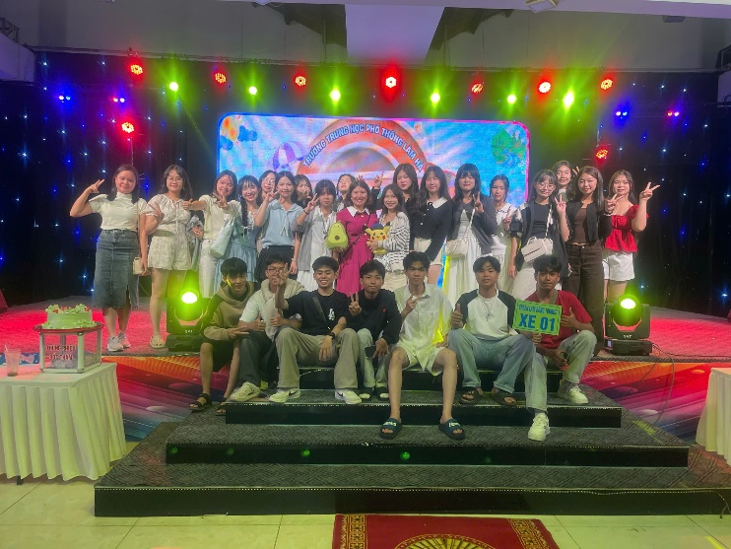
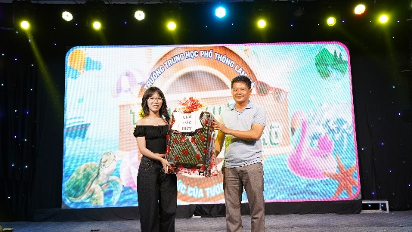
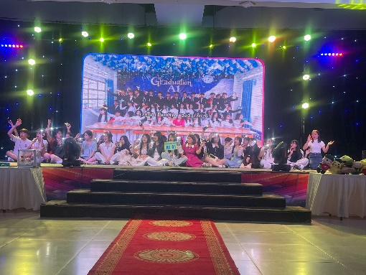

Khi màn đêm buông xuống, mỗi nhóm lại tụ tập trong phòng, tổ chức những buổi liên hoan nhỏ với đồ ăn mua thêm, vừa ăn vừa trò chuyện, cười đùa lén lút để không làm phiền thầy cô. Những câu chuyện vu vơ, những lời tâm sự chân thành được chia sẻ trong không gian thân mật ấy đã tạo nên những kỷ niệm khó quên – những kỷ niệm chỉ có ở tuổi học trò.
Sáng hôm sau, chúng tôi đến đồi cát Mũi Né, nơi nắng vàng trải dài trên những triền cát mênh mông. Hoạt động trượt cát, chụp ảnh cùng bạn bè và thầy cô mang đến niềm vui trọn vẹn. Những bức ảnh lưu giữ nụ cười, ánh mắt và cả sự hồn nhiên của tuổi trẻ – những điều sau này chỉ còn lại trong ký ức.
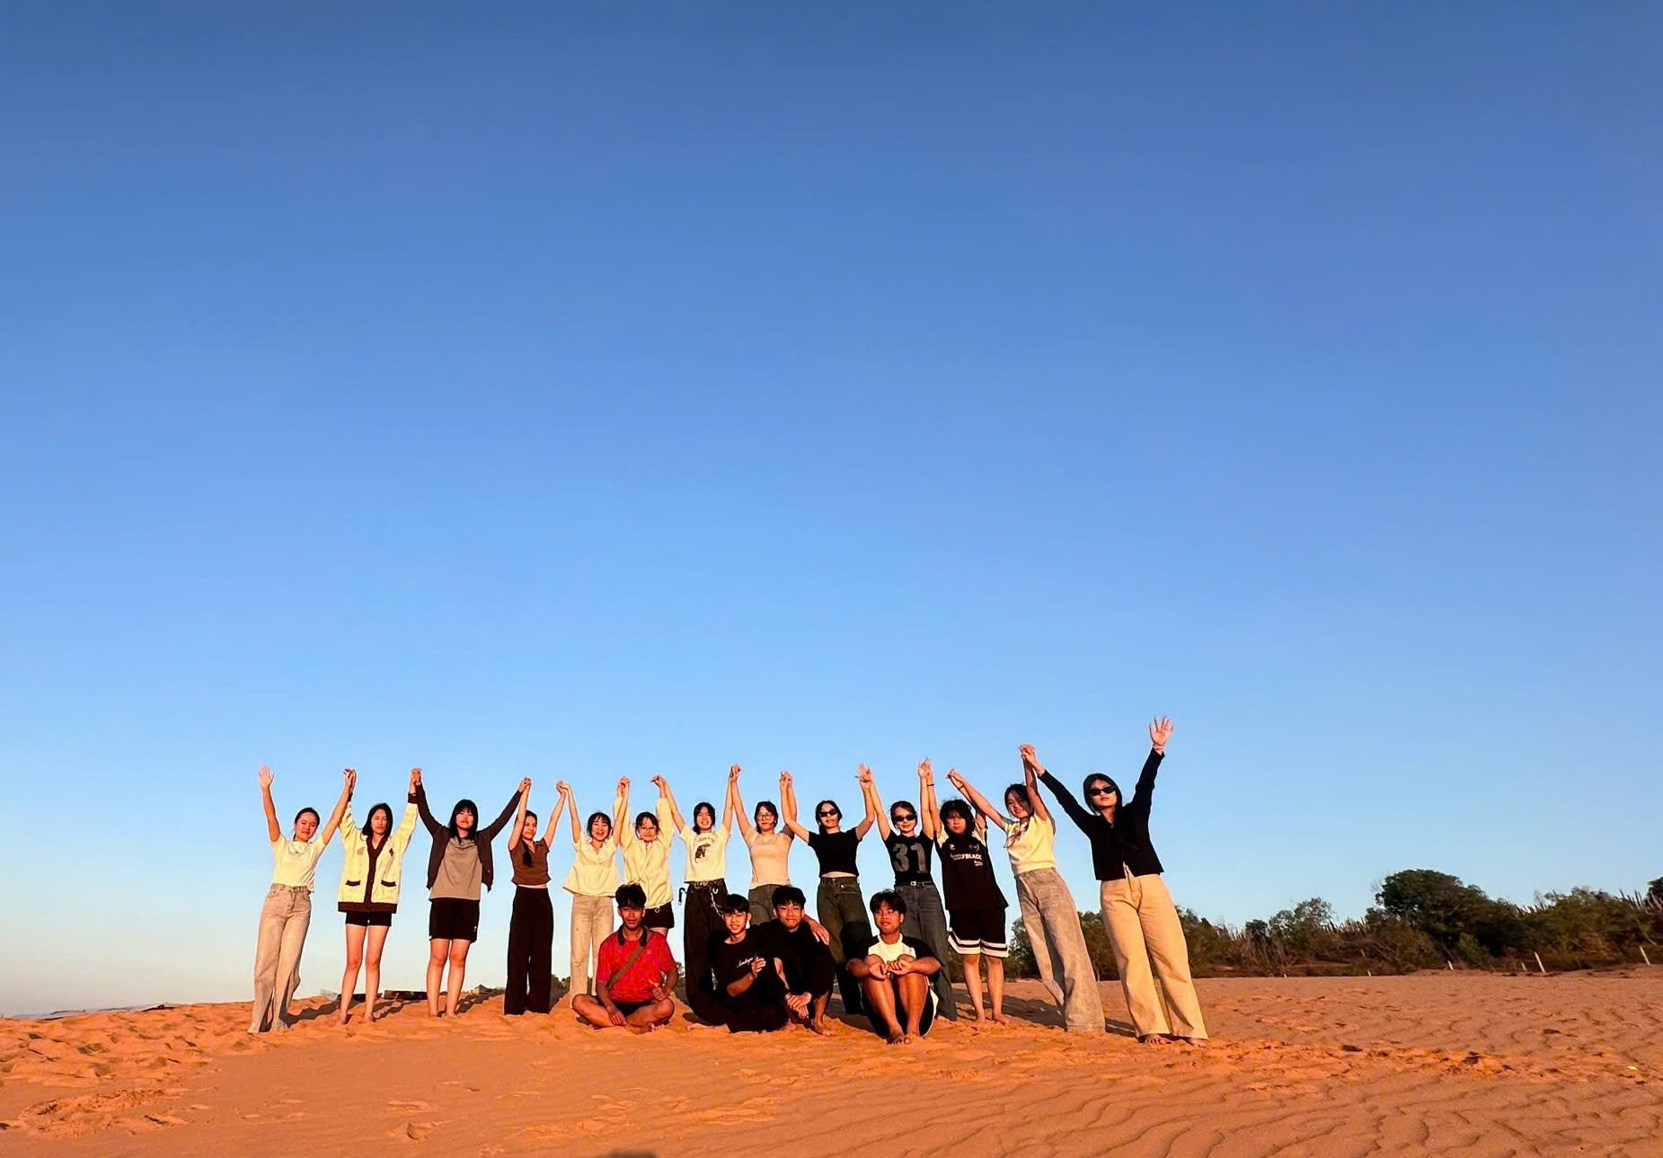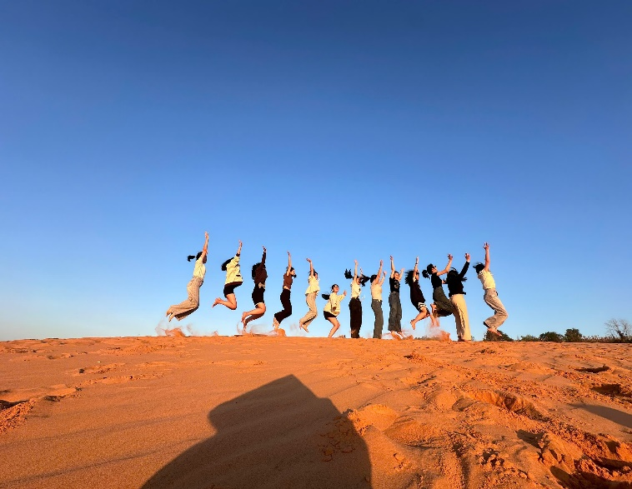
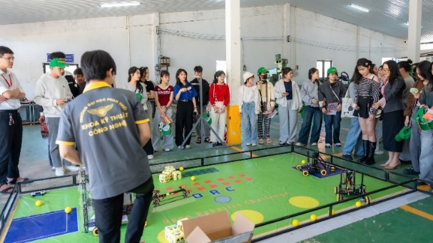
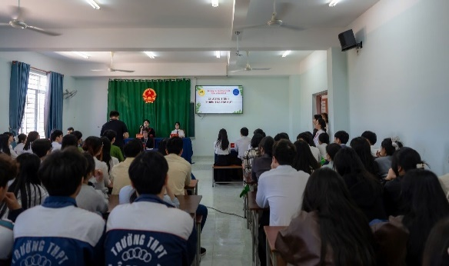
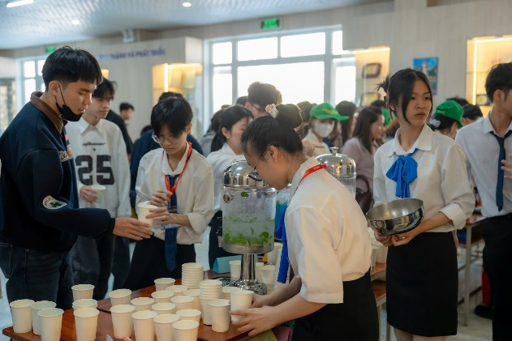
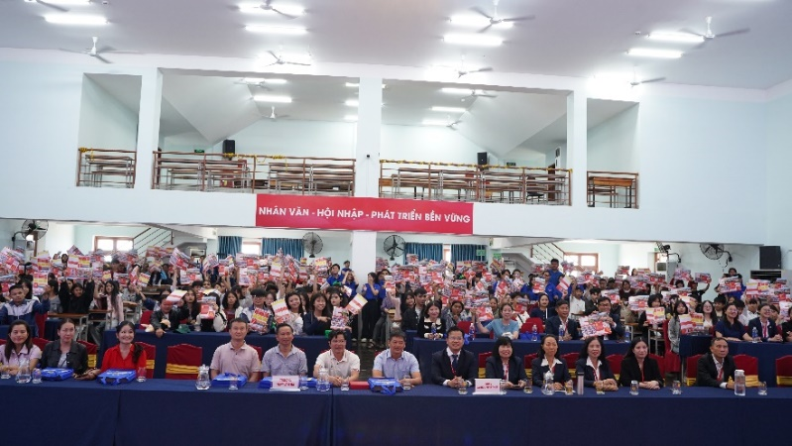
Tiếp tục hành trình chúng tôi dừng chân tại Trường Đại học Phan Thiết. Buổi trải nghiệm hướng nghiệp tại Trường Đại học Phan Thiết đã để lại trong chúng tôi những cảm xúc sâu lắng và chân thật, như một ngọn lửa lặng lẽ thắp lên khát vọng học tập và cống hiến cho tương lai. Những màn trình diễn sôi động, tràn đầy hào khí tuổi trẻ, không chỉ khuấy động không gian mà còn đánh thức trong chúng tôi niềm tin dám mơ ước, dám bước ra khỏi vùng an toàn để theo đuổi con đường mình chọn. Lắng nghe thầy cô, các giáo sư, tiến sĩ tận tình chia sẻ về nhà trường và định hướng nghề nghiệp - những lời nói tâm tình, chân thành mà sâu sắc chúng tôi hiểu rằng đại học không chỉ dạy cách làm việc, mà dạy cách làm người, dạy trách nhiệm với bản thân, gia đình và xã hội. Bước chân vào từng phòng học chuyên ngành của Trường Đại học Phan Thiết, chúng tôi không còn cảm giác mình chỉ là người “đi xem”, mà như đang chạm tay vào tương lai của chính mình. Ở phòng học luật pháp, không gian nghiêm trang với bục xét xử mô phỏng, trang phục ngành và cách tổ chức phiên tòa giả định khiến chúng tôi hiểu rằng luật không khô khan như sách vở. Đó là nơi rèn luyện tư duy logic, bản lĩnh lập luận và trên hết là ý thức về công bằng, trách nhiệm và lẽ phải – những giá trị làm nên một công dân có ích cho xã hội. Sang phòng pha chế bartender, không khí bỗng trở nên sôi động và đầy cảm hứng. Những dụng cụ pha chế, màu sắc của đồ uống, thao tác khéo léo và tinh thần phục vụ chuyên nghiệp giúp chúng tôi nhận ra: đằng sau mỗi ly nước là sự sáng tạo, kỷ luật và niềm đam mê với nghề dịch vụ. Đây không chỉ là một công việc, mà là nghệ thuật mang lại trải nghiệm và niềm vui cho người khác. Tại khu học tập ngành du lịch, hình ảnh mô phỏng khách sạn, lữ hành, hướng dẫn viên đã mở ra một thế giới rộng lớn của hội nhập và giao thoa văn hóa. Chúng tôi hiểu rằng làm du lịch là mang hình ảnh quê hương, đất nước giới thiệu với bạn bè năm châu, đòi hỏi tri thức, kỹ năng giao tiếp và trái tim yêu con người. Đến phòng kỹ thuật ô tô, tiếng máy móc, mô hình động cơ và những chi tiết kỹ thuật chính xác đã cho chúng tôi thấy vẻ đẹp của lao động kỹ thuật. Mỗi chi tiết nhỏ đều cần sự tập trung, kiên nhẫn và tinh thần trách nhiệm cao – nơi hun đúc bản lĩnh của người thợ, người kỹ sư trong thời đại công nghiệp. Đặc biệt, phòng robotic đã thực sự thắp sáng ước mơ công nghệ. Những cánh tay robot, sân thi đấu lập trình, sản phẩm sáng tạo của sinh viên khiến chúng tôi tin rằng: với tri thức và đam mê, tuổi trẻ hoàn toàn có thể làm chủ khoa học, góp phần xây dựng đất nước trong kỷ nguyên số. Đi qua từng phòng học, lắng nghe thầy cô tận tình giới thiệu, chúng tôi nhận ra rằng mỗi không gian không chỉ dạy một nghề, mà đang nuôi dưỡng một khát vọng sống có mục tiêu, học tập nghiêm túc và cống hiến lâu dài. Buổi trải nghiệm khép lại, nhưng trong lòng mỗi học sinh đã mở ra một con đường – con đường của tri thức, trách nhiệm và ước mơ được góp sức mình cho xã hội, cho quê hương, cho đất nước. Rời Trường Đại học Phan Thiết, chúng tôi mang theo một lời hứa thầm lặng: sẽ học tập nghiêm túc, rèn luyện bền bỉ, để mai này khi đứng vào một nghề cụ thể, có thể cống hiến bằng tri thức, bằng trái tim và bằng khát vọng phụng sự quê hương, đất nước.
Sau bữa cơm trưa tại khách sạn, chúng tôi thu dọn hành lý, chuẩn bị trở về. Trên chuyến xe về lại Trường THPT Lâm Hà, nhiều bạn đã thiếp đi vì mệt, nhưng trong lòng ai cũng mang theo nỗi quyến luyến. Chúng tôi nói lời tạm biệt Phan Thiết, tạm biệt anh hướng dẫn viên Đô, tạm biệt một hành trình đầy ắp kỷ niệm. Những cảm xúc ấy lặng lẽ đọng lại, trở thành hành trang quý giá của tuổi trẻ.
Chuyến trải nghiệm hai ngày một đêm từ Lâm Hà đến Phan Thiết đã khép lại, nhưng những kỷ niệm thì vẫn còn nguyên vẹn trong tim mỗi thành viên lớp 12A1. Những bức ảnh, những tiếng cười, những khoảnh khắc bên bạn bè, thầy cô – đặc biệt là cô Trần Thị Hồng Gấm và thầy hiệu phó Nguyễn Thọ Hiền – tất cả đã ghép lại thành một hành trình rực rỡ của thanh xuân. Thanh xuân giống như một chuyến đi – ngắn ngủi nhưng đầy sắc màu. Và khi ngoảnh lại, điều khiến ta mỉm cười không phải là đã đi bao xa, mà là đã từng sống hết mình cùng những người thương yêu nhất.

